Uma Verdade Inconveniente

Aquecimento Global
Após termos visto o Filme Uma verdade Inconveniente, vamos recordar alguns aspectos mais importantes.
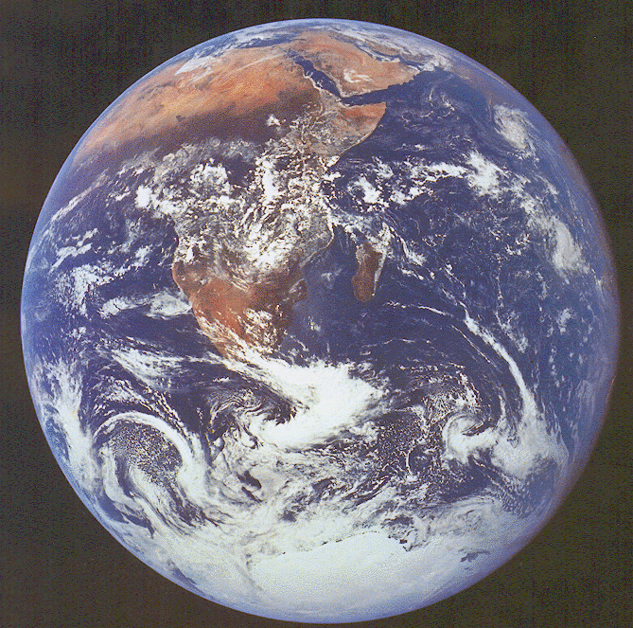 | Com base nesta fotografia, e tendo em conta que a Terra está completamente Iluminada, pode dizer a posição da nave espacial Apolo em relação ao SOL?  __________________________  __________________________  __________________________  __________________________

Dados experimentais
Roger Ravelle professor do orador Al Gore foi pioneiro nas experiências de medição do CO₂ atmosférico. Juntamente com Charles David Keeling fizeram medições do dióxido de carbono com recurso a balões meteorológicos no pacifico central.
As primeiras conclusões indicavam um nível de CO₂ na atmosfera...
....estável
...decrescente
...a aumentar
Escolha a opção correcta

Qual é a tendência geral de evolução do nível de CO₂ visível no gráfico à esquerda?
figura 1 Concentração de CO2 medida no observatório Mauna Loa no Hawai | 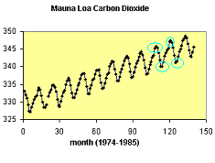
_______________________________________________________________________________________
_______________________________________________________________________________________

Na imagem da direita, temos uma imagem mais pormenorizada do gráfico à esquerda.
Nesse gráfico, marcado a azul, estão medições distintas dos níveis de CO_{2.}
Em poucas palavras sabes explicar a razão das subidas e descidas dos níveis de CO₂ No gráfico da direita?

__________________________________________________________________________________________________________________________________________________________________________________________________________________

Degelo no Ártico
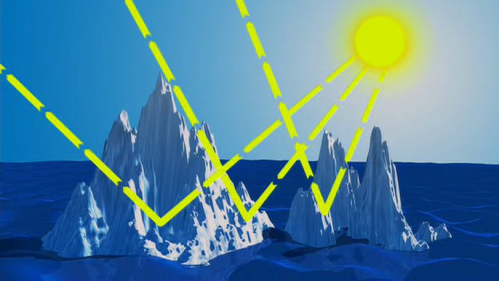 | 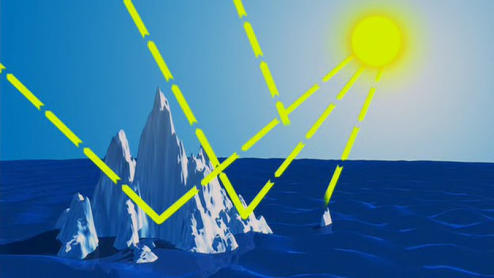

A recordar

Se os níveis de Co2 sobem a temperatura sobe
Diga como o degelo no polo norte afecta o habitat dos ursos polares
____________________________________________________________________________________________________________________________________________
Correntes do Atlântico Norte actuais | Por volta da ultima idade do Gelo
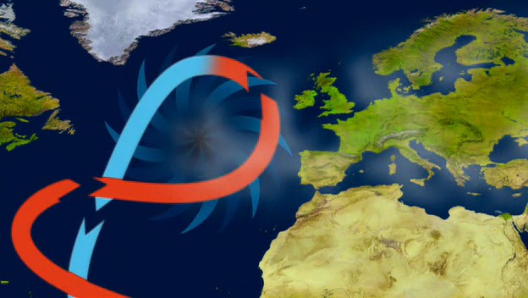 | 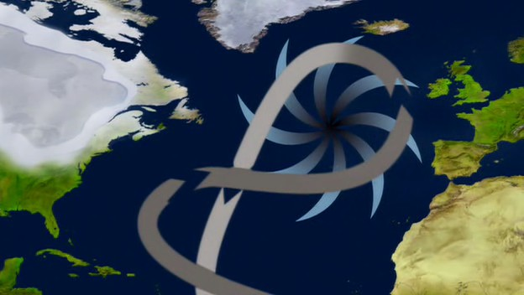

Explique o que vai acontecer ao clima no países do hemisfério norte, após a modificação sofrida nas correntes segundo a imagem da direita:
__________________________________________________________________________________________________________________________________________________________________________________________________________________

A recordar
Uma subida de um temperatura de um grau no equador. Por efeito das correntes marítimas implica um aumento de 12 graus nos pólos.
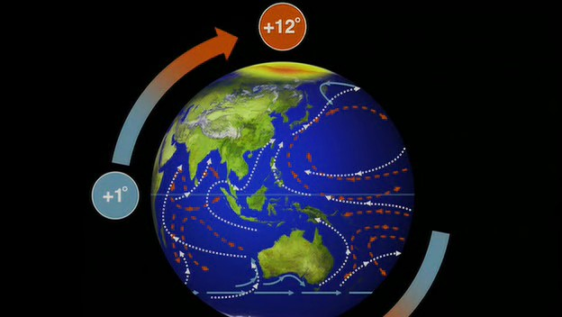

Nota final: contribuições Mundiais para o aquecimento global
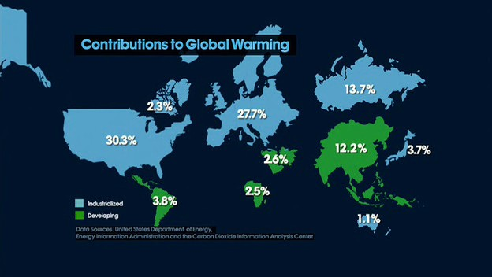
Com base na figura. És capaz de dizer qual é o País com maior responsabilidade no aquecimento global? E sabes ainda dizer, se esse País assinou o Protocolo de Kyoto?
____________________________________________________________________________________________________________________________________________

